Kruhy č. 4
















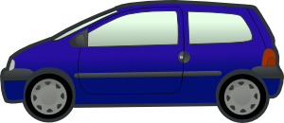

Metodický pokyn: Dobře si prohlédni modrý a červený kruh. Jistě poznáš, co do každého kruhu patří. Co ale patří do obou kruhů?

Veškerý obrazový materiál [cit. 2011-10-21]. Dostupný pod licencí Public domain na WWW:

<http://www.clker.com/clipart-2585.html>
<http://www.clker.com/clipart-2635.html>
<http://www.clker.com/clipart-3391.html>
<http://www.clker.com/clipart-3984.html>
<http://www.clker.com/clipart-car-8.html>
<http://www.clker.com/clipart-28969.html>
<http://www.clker.com/clipart-car-vehicle-sedan.html>
<http://www.clker.com/clipart-3047.html>
<http://www.clker.com/clipart-3040.html>
<http://www.clker.com/clipart-14954.html>
<http://www.clker.com/clipart-9972.html>

